QGIS бағдарламасында тематикалық карта құру

https://www.youtube.com/watch?v=rdt9MkOL3hs&ab_channel=%D0%A3%D1%80%D0%BE%D0%BA%D0%B8%D0%9A%D0%B0%D1%80%D1%82%D0%BE%D0%B3%D1%80%D0%B0%D1%84%D0%B8%D0%B8 - Көрсетілген видеонұсқаулық бойынша Тақырыптық карта құру
QGIS бағдарламасын ашамыз
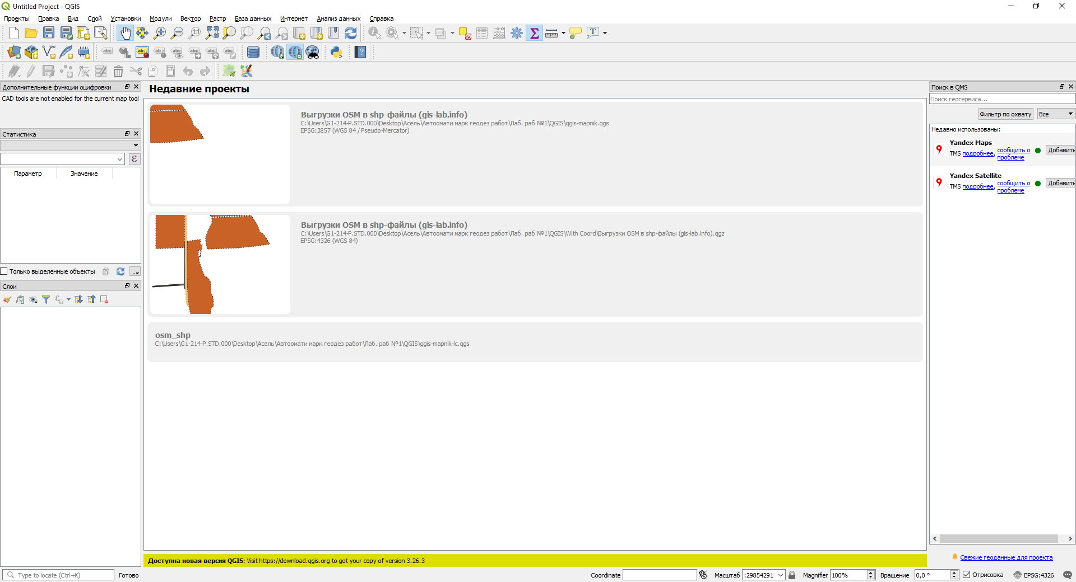

Бірінші кезекте OpenStreetOnline атаулы картаны жүктеу қажет. Ол үшін Модули - Управление модулями командасы арқылы осыған дейін орнатылған және орнатуға мүмкін модульдер тізбесін ашамыз. Тізбе ішінен QuickOSM модулін тауып, плагинді жүктейміз.
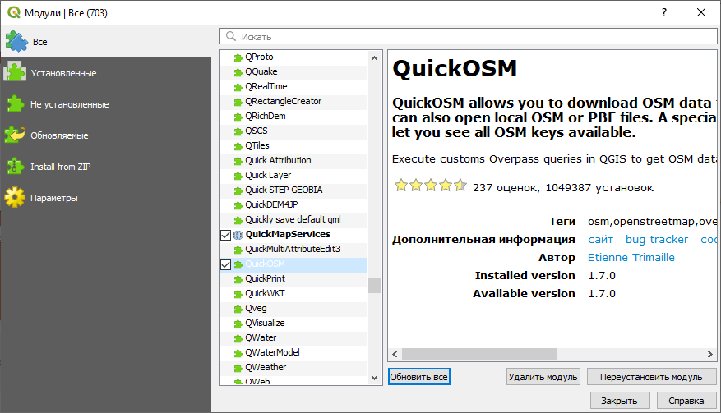

Келесі кезекте Вектор - QuickOSM батырмалары арқылы онлайн картаны ашамыз
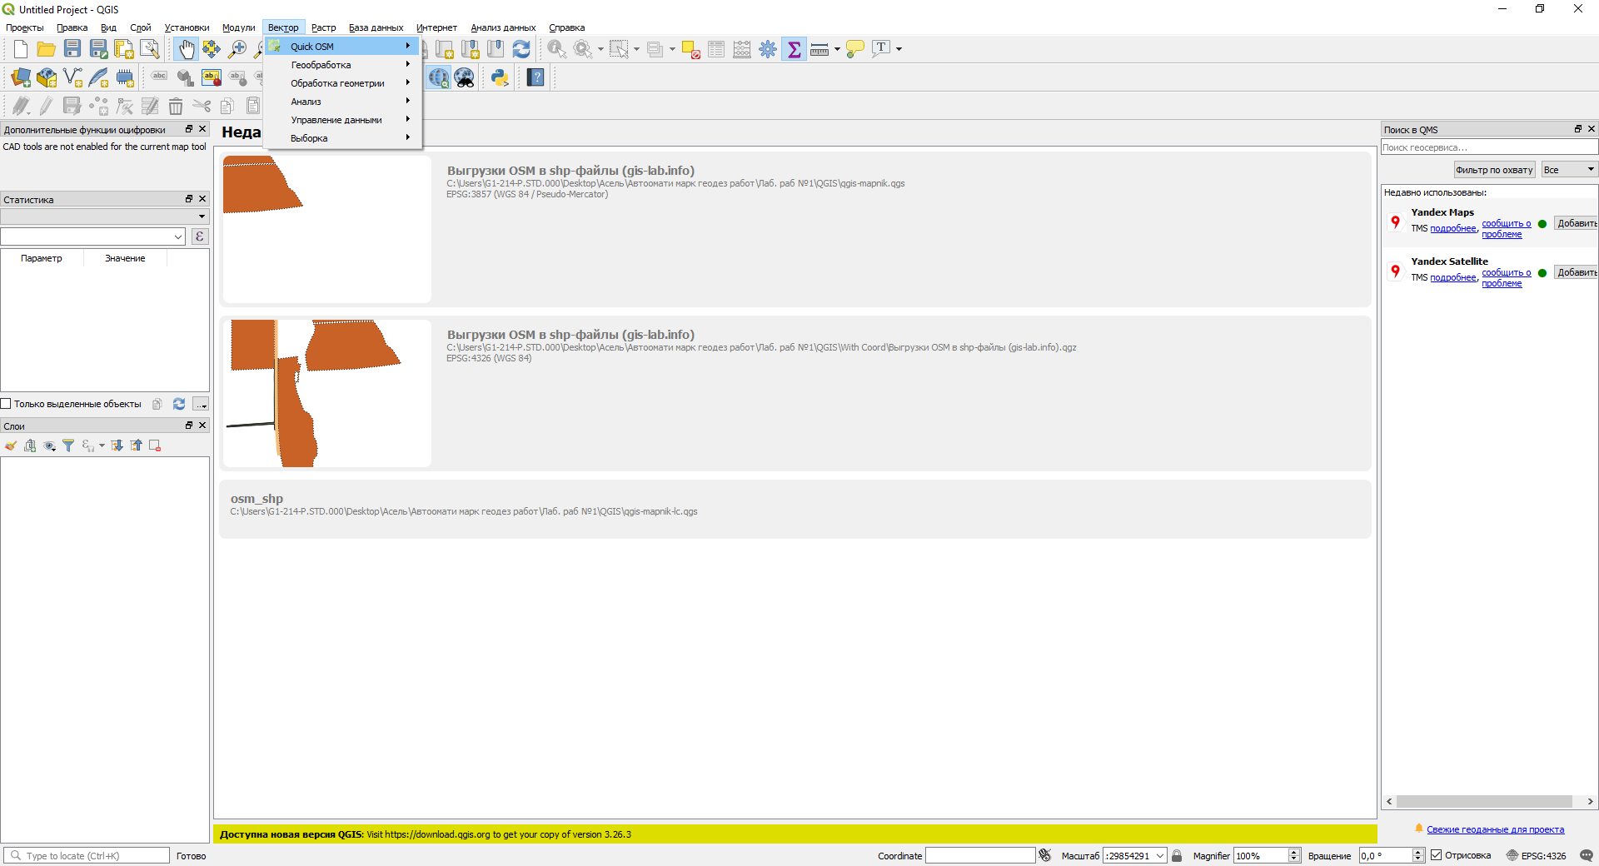
Ашылған терезеде Әлем бойынша түрлі векторизацияланған карталарды Быстрый запрос жасап таңдап, жүктеп алуға мүмкіндік бар.
ключ - қажетті векторлар (шекаралар, ғимараттар, өзен-көлдер, жолдар және т.б.)
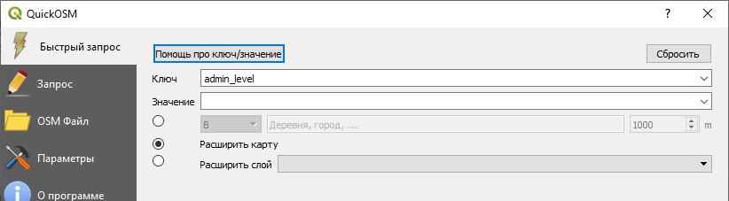

Мысалы, біз Қазақстан Республикасының территориясы мен облыстары көрсетілген векторлық карта жүктеп алайық. Ол үшін біз Ключ деген жерге boundary (шекара), Значение деген жерге administrative, яғни әкімшілік шекаралар, В деген жерге Kazakhstan деп жазылады.
Сонымен қатар, қосымша настройкаларды жасау қажет. Продвинутое мәзірінде бізге қажет емес объектілерді алып тастаймыз (Node, Points), тек полигондар мен сызықтарды қалдырамыз.
Барлығы дұрыс екеніне көз жеткізгеннен кейін Выполнить запрос батырмасын басамыз.
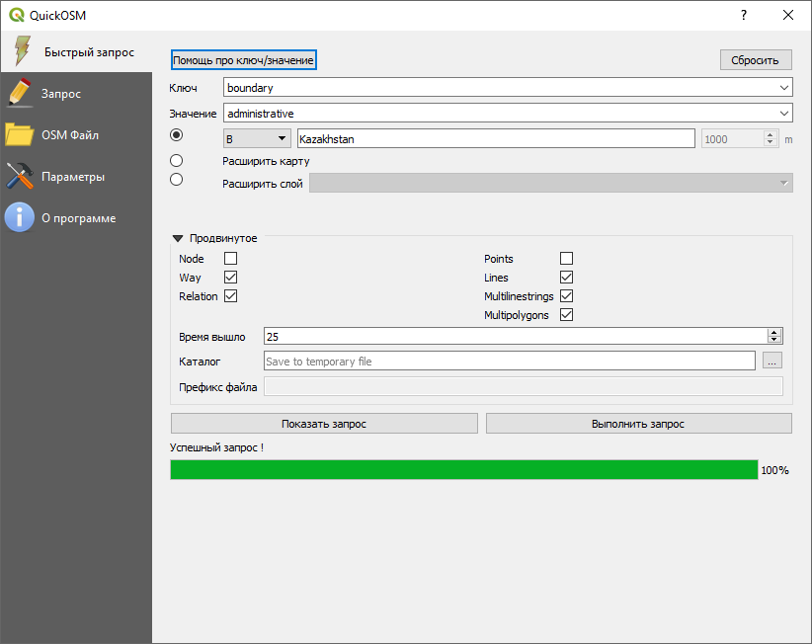

Шыққан нәтиже төменде көрсетілген

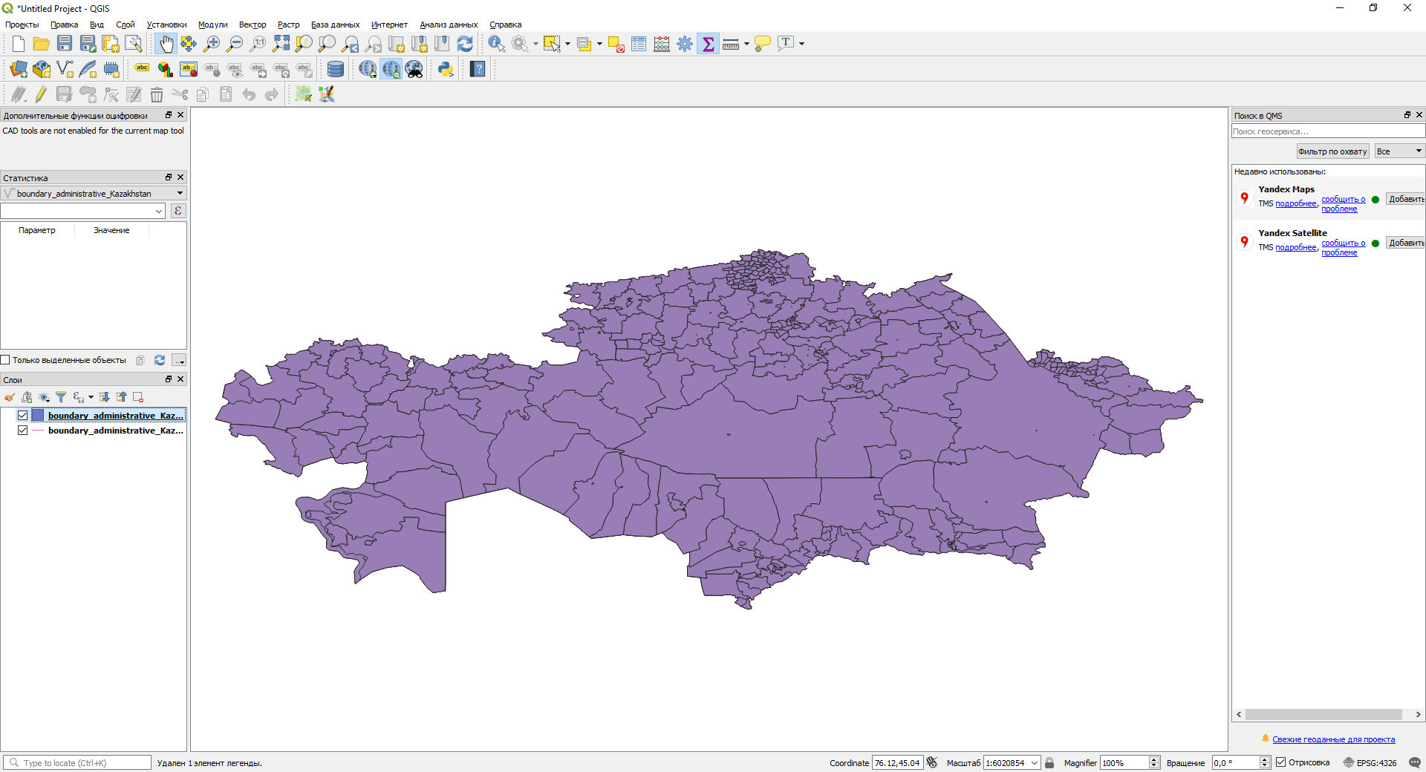

Бірақ бұл жерде программа бізге барлық әкімшілік шекараларды көрсетіп тұр, яғни аудандар мен кейбір ауылдық округтер шекараларын. Тек облыс шекараларын көрсету үшін бізге сүзгі (фильтр) қажет. Ол үшін сол жақ шетте тұрған, Слои бөлімінде біздің boundary қабатына мышканың оң жағымен басып, открыть таблицу атрибутов ашамыз.

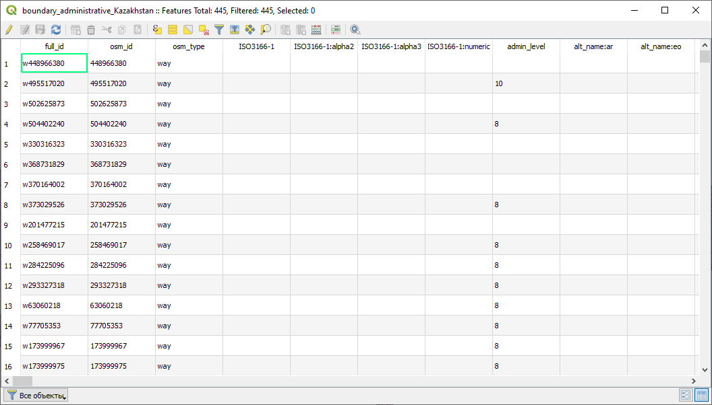

Бұл кестеде векторлық картаның атрибутивті ақпараттары жазылған. Admin level, яғни әкімшілік деңгейлер деген бағанада әр векторлық объектінің дәрежесі санмен көрсетілген. Мысалы 4 деген сан облыс деңгейін көрсетеді.
Сүзгі құру үшін кестені жабып, қабатқа оң жақ батырманы басып, Filter ашамыз.
Фильтрді құру үшін теңдеу құру қажет. Картада тек облыс шекараларын көрсету үшін, admin_level = 4 теңдеуін құрып, ОК басу керек.
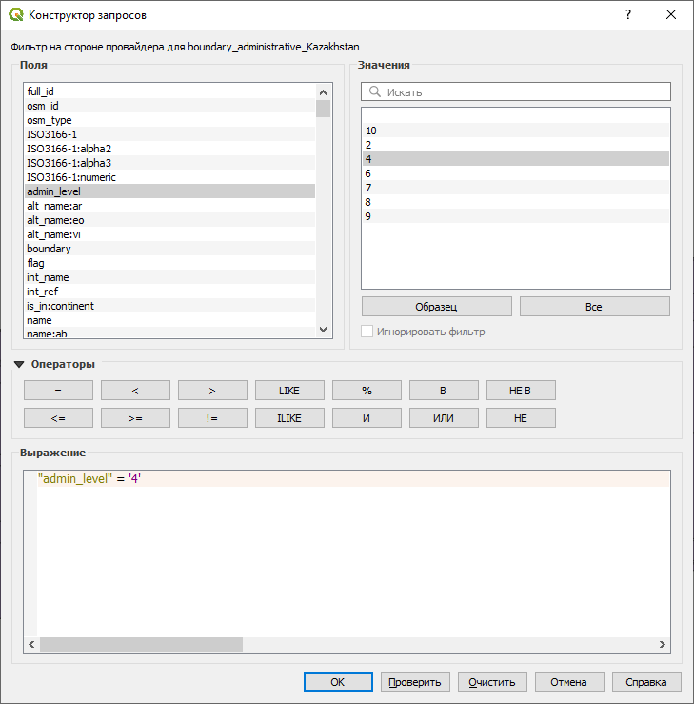

Нәтиже төменде
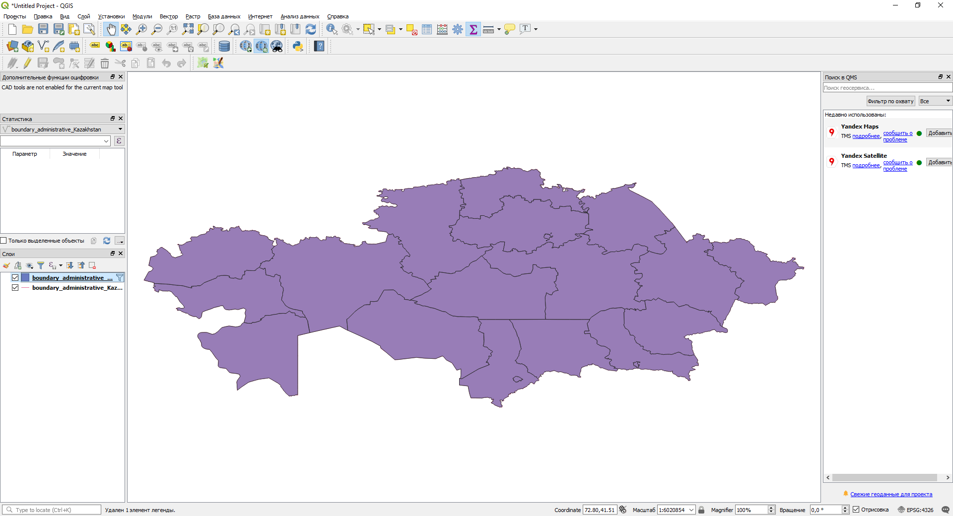
Жүктеп алынған векторлық карта тек онлайн карта ретінде көрсетіліп тұр, келесі жолдары бірден осы картаны ашу үшін бізге сақтап алу қажет. Ол үшін қабытты оң жақ мышка арқылы басып, экспорт - save feature as командасын таңдау қажет (орнатылуына байланысты кейбір программаларда орысша жазылады, мысалы, мышканың оң жағы - сохранить на диск)

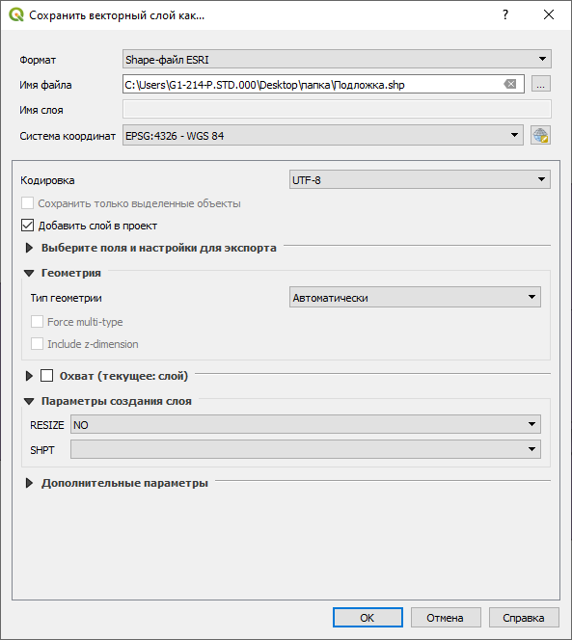

Енді екінші (сызықтық) қабатқа да жоғарыдағыны орындаймыз.

